
FULL INFORMATIU · Núm. 43 · març 2010

Valoració de les Jornades Feministes Estatals a Granada...
...i cap a l'Escola d'Estiu Feminista!!!
Els dies 5, 6 i 7 de desembre de 2009 van tenir lloc a Granada les IV Jornades Feministes Estatals, on hi vam participar més de 3000 dones de tot l'Estat!!! Més de 400 dones veníem de Catalunya, i 270 d'entre elles hi vam anar totes juntes en un tren llarguíssim, que no cabia a l'andana de l'estació de Granada de tantes que érem!
En conjunt les Jornades van anar molt bé i arreu s'han valorat molt positivament, per la gran participació que hi va haver, per la varietat de temes i la profunditat dels debats, per l'àmplia presència de dones joves i per l'energia feminista que s'hi respirava. Així doncs, de nou una Jornada Feminista Estatal va posar en evidència la força del moviment feminista, culminant en una gran manifestació pels carrers de Granada que va ser una gran festa reivindicativa que totes les presents recordarem durant molt de temps!
És clar que, com sempre, hi va haver alguns entrebancs, però no van impedir l’èxit d’una trobada tan multitudinària i tan important pel conjunt del moviment feminista. Així doncs, volem reiterar les nostres felicitacions a totes les dones de l’Assemblea de Dones de Granada i de la Coordinadora Feminista per tots els esforços que han dedicat a fer possible la celebració de les Jornades.
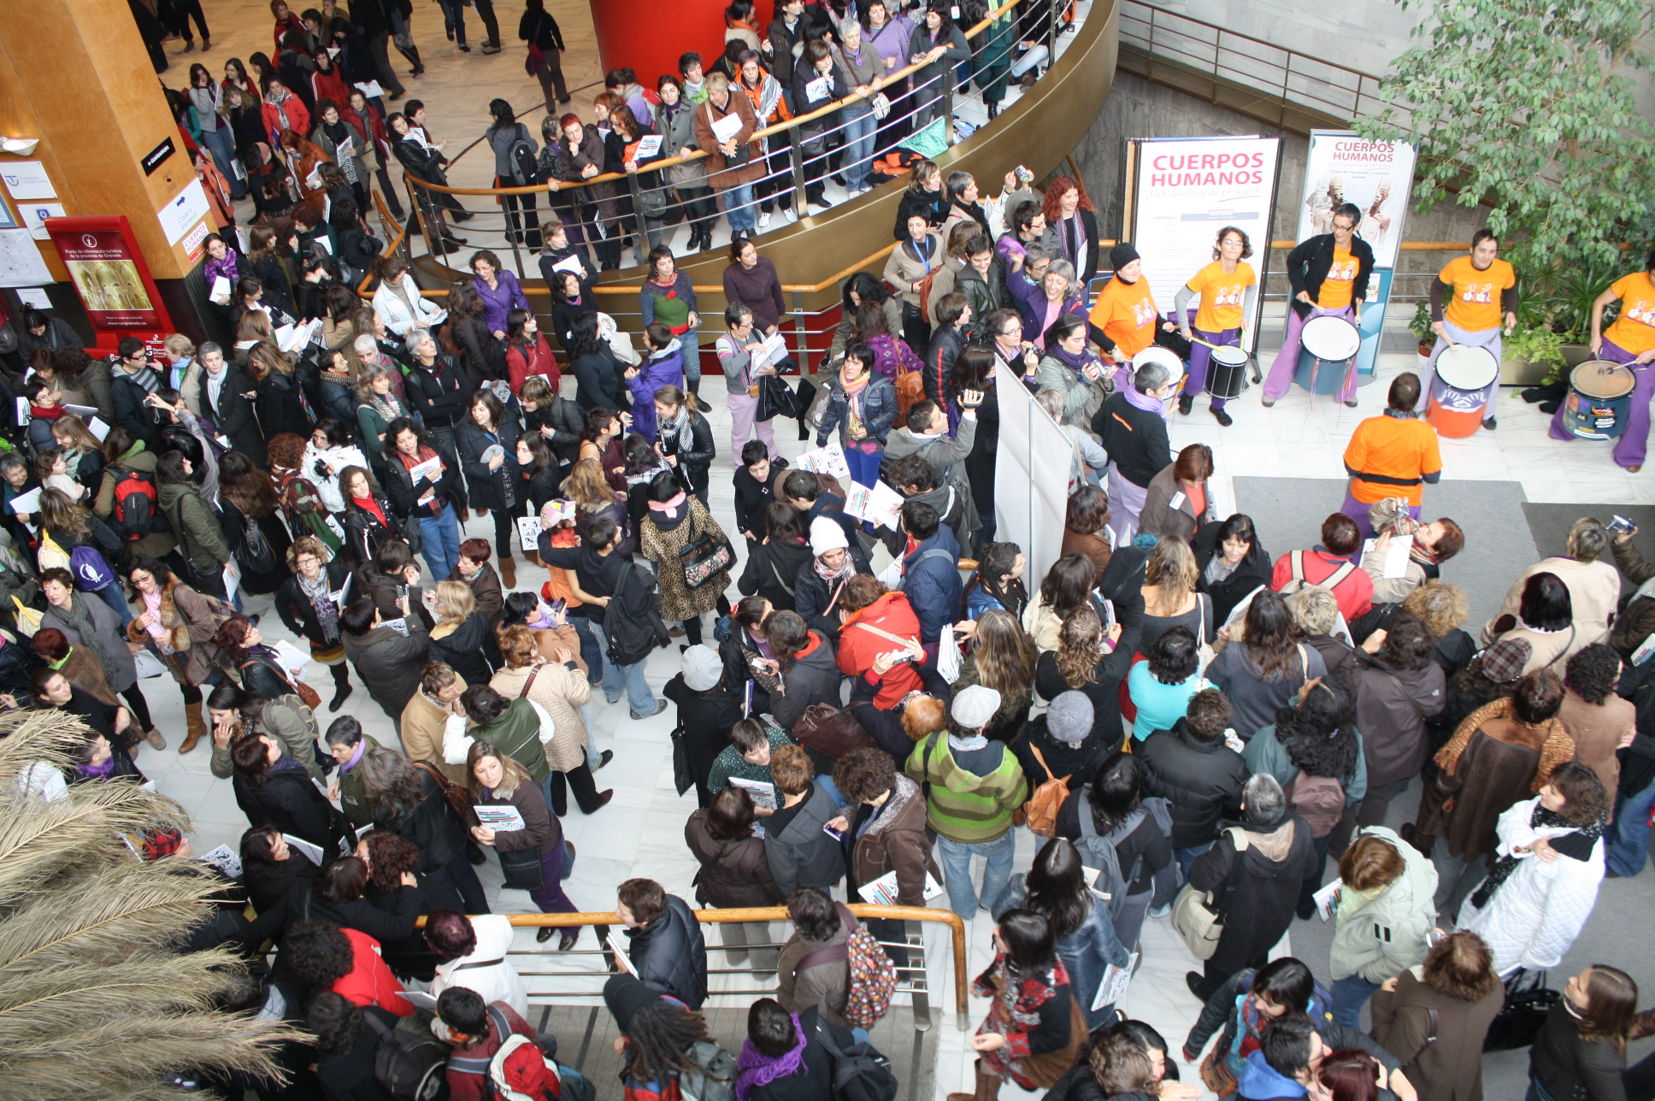
Després de Nadal, el dia 23 de gener, vam convocar a Ca la Dona una assemblea de Valoració de les Jornades, on es van exposar moltes coses, d'entre les quals destaca sens dubte com a conclusió principal que moltes de nosaltres tenim ganes de crear espais on poder aprofundir en alguns dels debats que van sorgir a Granada, perquè hem tornat de les Jornades amb les piles carregades!
Així doncs, de l'Assemblea de Valoració va sorgir la idea de mirar de muntar una petita trobada feminista a Barcelona a principis d'estiu, que va prenent forma com a Escola d'Estiu Feminista, i que algunes dones de la Xarxa Feminista i Ca la Dona ja estem començant a organitzar!
De moment, les idees que tenim van en la direcció de que l'Escola d'Estiu sigui un espai de trobada anual que ens serveixi per a intercanviar idees, visibilitzar els coneixements que el feminisme genera en tant que moviment i continuar avançant juntes. Es tracta, doncs, d'un espai de totes i per a totes, i voldríem que fos el més participatiu possible, evitant formats de transmissió vertical de coneixement (tipus ponència) i mirant d'impulsar-ne d'altres que propiciïn l'intercanvi real entre totes les assistents (tallers, col·loquis, debats, etc).
Ens fa molta il·lusió començar aquest any mateix, però donat que tenim poc temps per a organitzar-la hem pensat que enguany podem començar per posar sobre la taula algunes de les qüestions que més ens ocupin durant un cap de setmana, i també deixar algun espai per pensar entre totes com volem que sigui l'Escola d'Estiu. A més, és clar, de compartir algun espai lúdic i de relació! Tenim pensat celebrar la primera Escola d’Estiu Feminista els dies 18, 19 i 20 de juny, tot i que encara cal confirmar les dates.
Algunes de les qüestions que hem ens agradaria abordar, tot recollint algunes de les inquietuds expressades a l’Assemblea de Valoració de Granada, són els següents:
- Subjecte polític del feminisme: com podem fer compatible la importància d’aglutinar-nos al voltant del fet de ser “dones” amb la necessitat de visibilitzar i representar els matisos i les diverses realitats, experiències i especificitats de les dones?
- Multiplicitat del moviment feminista: es tracta de posar en comú les diverses maneres que tenim de fer i d’entendre el feminisme i mirar de trobar entre totes algunes eines per a positivar i abordar els conflictes que a vegades pot generar aquesta diversitat.
- Lesbianisme i lesbofòbia dins el moviment feminista: tot i que les lesbianes hem estat i som una part integrant del moviment feminista, sovint ens hi trobem poc representades. Per què es dóna aquesta situació? Què podem fer entre totes per a canviar-la?
- Genealogia: Volem recuperar aportacions de dones que ens han estat properes i que formen part de la nostra genealogia per tenir present el seu llegat feminista de cara al futur.
Per tal de parlar de tot això i recollir el màxim d’inquietuds i il·lusions possibles, us proposem a totes que ens trobem en una Assemblea el proper dissabte dia 10 d'abril a les 10:30h a Ca la Dona, per compartir idees i donar impuls a l'Escola d'Estiu Feminista 2010!
Us esperem per construir aquesta aventura entre totes!

Assemblea Xarxa Feminista dissabte 10 d’abril 2010
a les 10,30h., a Ca la Dona. C/ Casp 38, pral .

8 de març 2010, el dia de la nevada!!!

Enguany vam tenir un 8 de març ple de neu! Tot i les grans dificultats de mobilitat i que moltíssimes dones no vam poder-nos moure de casa en tot el dia, unes 300 dones ens vam aplegar a la Plaça Universitat de Barcelona sota el lema “nosaltres, alternatives feministes!” i vam anar en manifestació fins a la Plaça Sant Jaume, on vam llegir el manifest d’enguany elaborat per la Comissió 8 de març. Tot i el fred, la manifestació va ser d’allò més animada i reivindicativa, plena d’energia feminista!
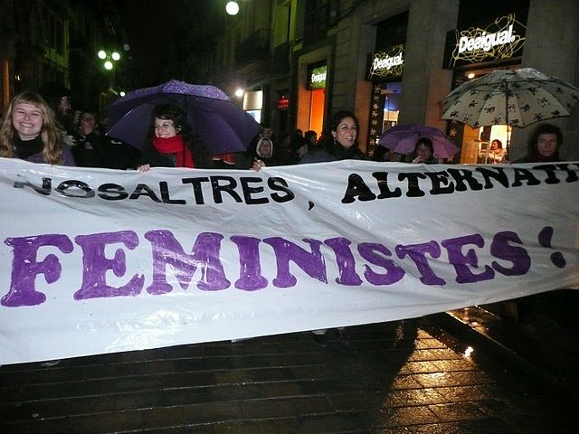

Ponències de Granada
Ja us podeu descarregar d’internet les ponències que es van presentar a les Jornades Feministes Estatals de Granada. Només cal entrar a l’apartat “Jornades” de la web de la Coordinadora Feminista Estatal: www.feministas.org
Bona lectura!



Ja és aquí el primer llibre de la

Col·lecció Teranyina

Sexualitats Transgressores

Us el podeu descarregar gratuïtament en català o castellà de la nostra web:
www.xarxafeminista.org

